Parkstädning SVEVIA – HÅIK 2022

Vi ansvarar för att, enligt markering på medföljande karta, tömma soptunnor samt plocka upp glas, metall, kartong/papper i samma område. Sortering sker inte.
Se instruktioner:

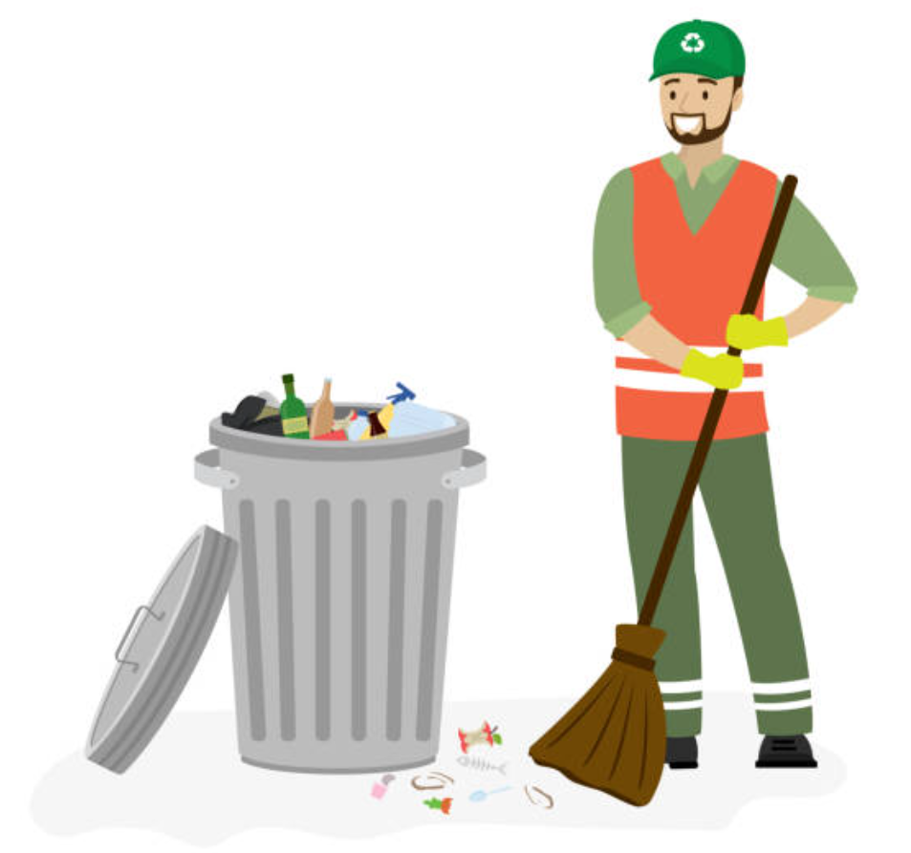

1. SVEVIA ligger på samma område som Björns Åkeri, Katrineborgsgatan, Ersbo. Mittemot Postnord.
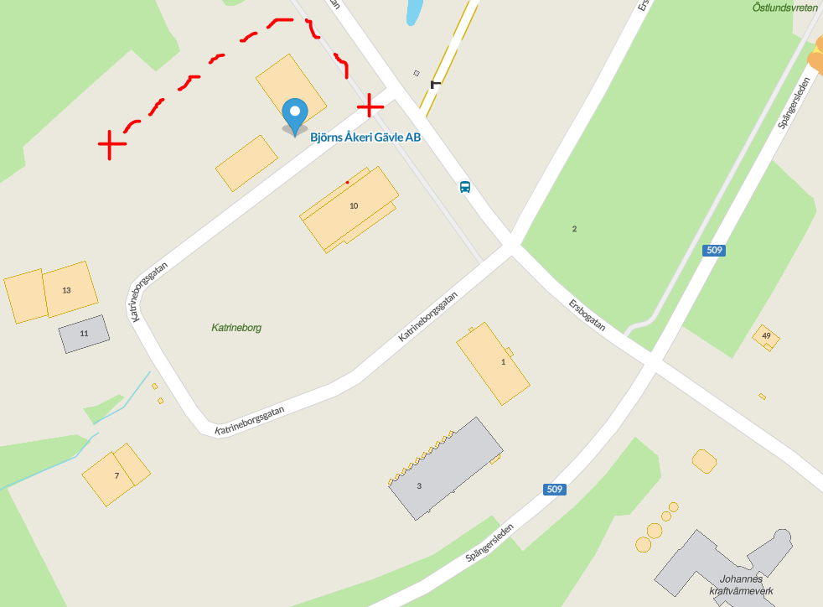
2. Till vänster om grinden sitter denna. Håll upp taggen och följ instruktionerna. Du kommer att behöva koden som finns på en bricka på nyckelknippan. Hela området är nu avlarmat. Åk rakt fram och följ vägen till vänster. Åk rakt en bit till, du ser grå baracker längst ner på höger sida – detta är SVEVIA.
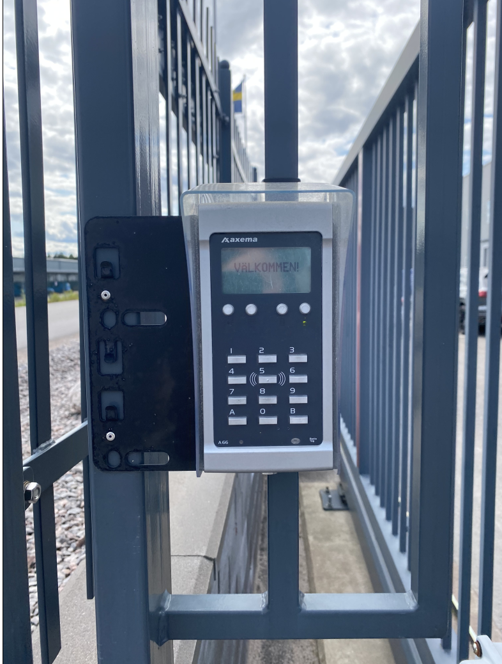
3. Lås upp nedersta låset först. Gå in och ta vänster. Det finns ett förråd en liten bit ner på vänster sida. Där finns ett nyckelskåp på väggen till vänster.
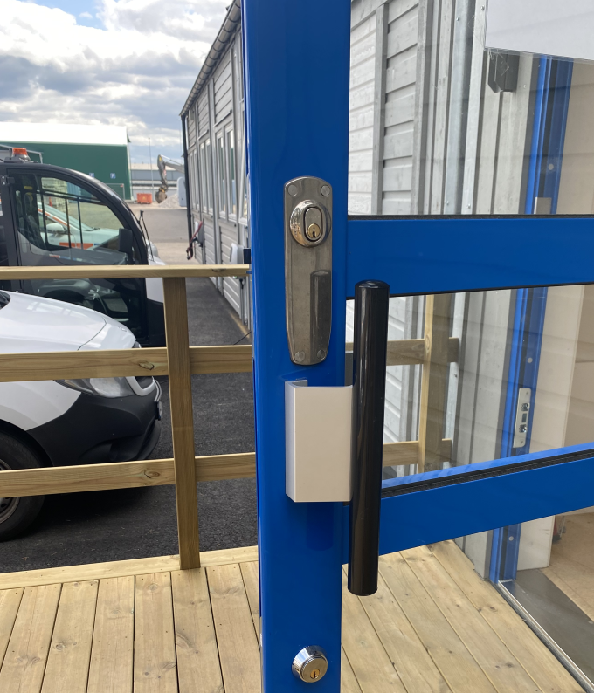

4. I detta nyckelskåp finns nycklar till bilar och soptunnor (2 av varje sort till tunnorna).
Om nycklarna inte hänger i nyckelskåpet så ligger de i bilarna.
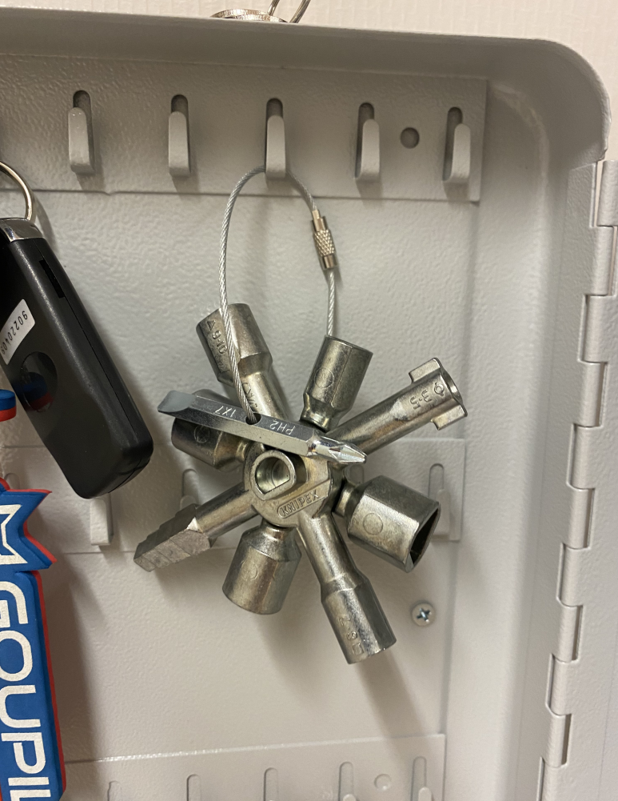
5. På hyllan till höger om nyckelskåpet ligger dessa, de passar till en typ av soptunnor.
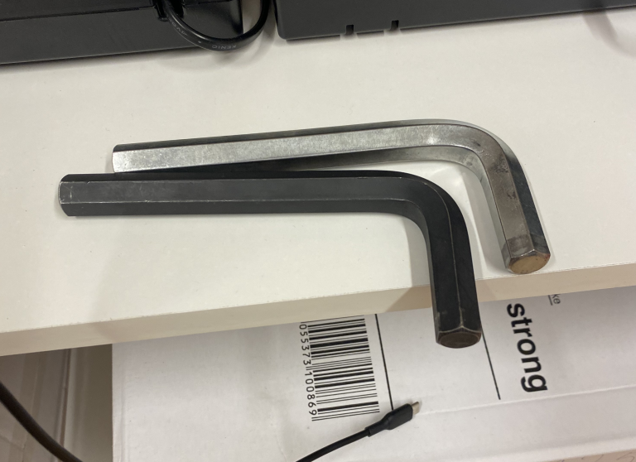
6. På samma hylla ligger även 2 iPad med kartor över områden som ska städas (finns även i pappersversion). På golvet finns kartonger med sopsäckar.
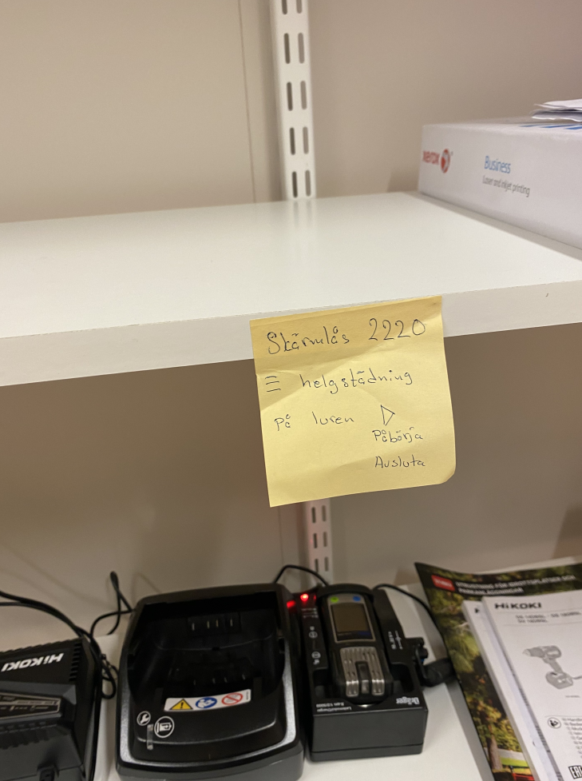

7. Följande bilar används:
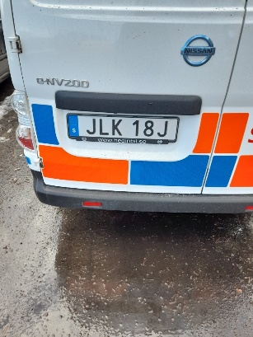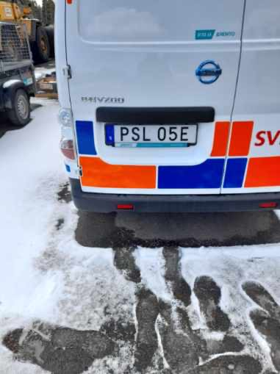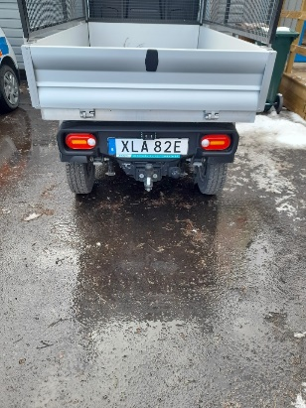
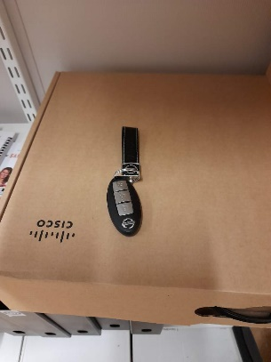 Nyckel till JLK 18J

XLA 82E är en ”parkbil” som går max 50 km/h men kräver B-körkort. Används om de andra två bilarna inte räcker till.
Om bilarna inte startar – använd alkolåset som sitter i handskfacket.

8. När ni har packat ihop allt – lås båda låsen på ytterdörren.

9. När ni ska ut från området så öppnas grinden med nyckel på denna stolpe, till höger om grinden.
Åk ut med alla bilar och gå sedan in och larma på.

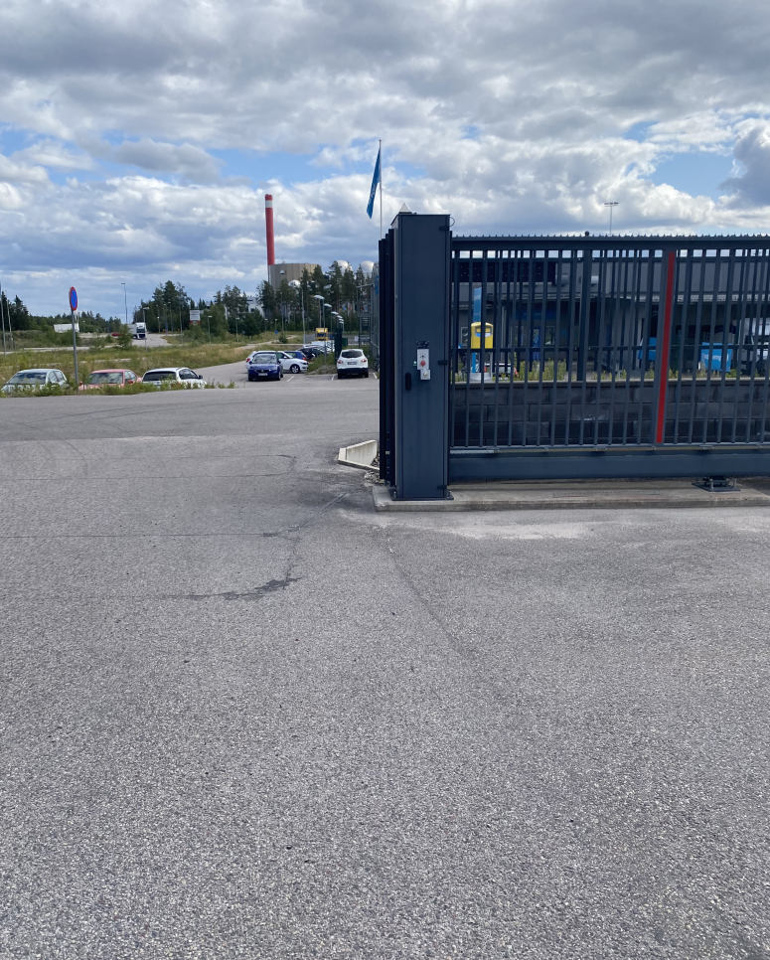
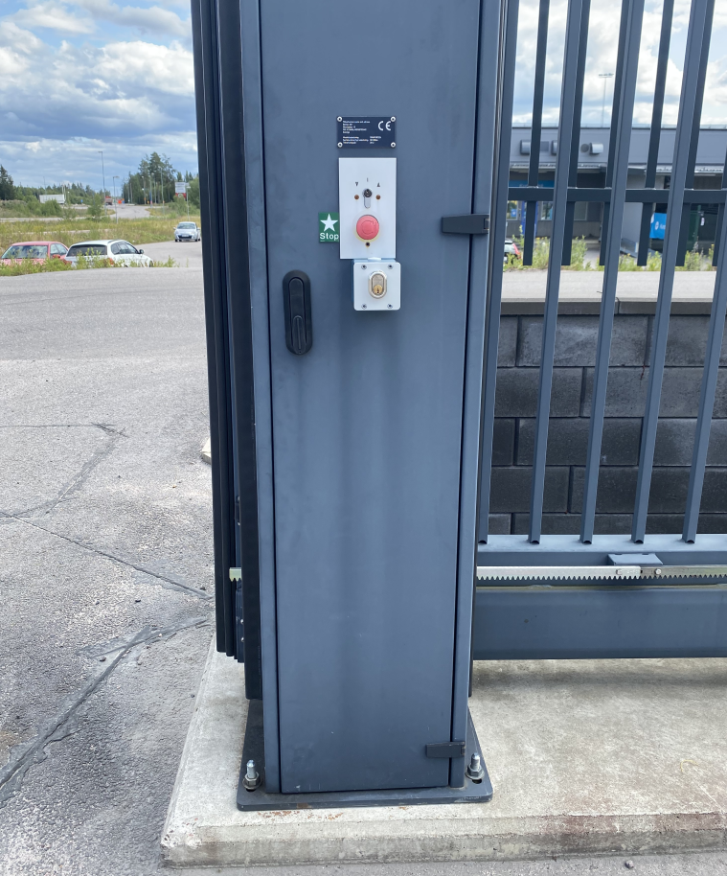

10. Larma på här:
Håll upp tagg
Tryck A och följ sedan instruktionerna.
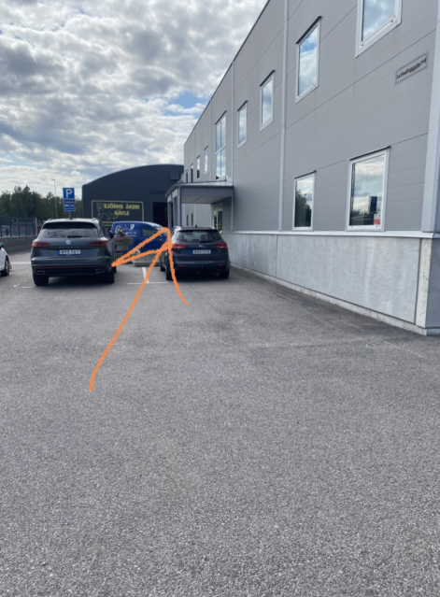

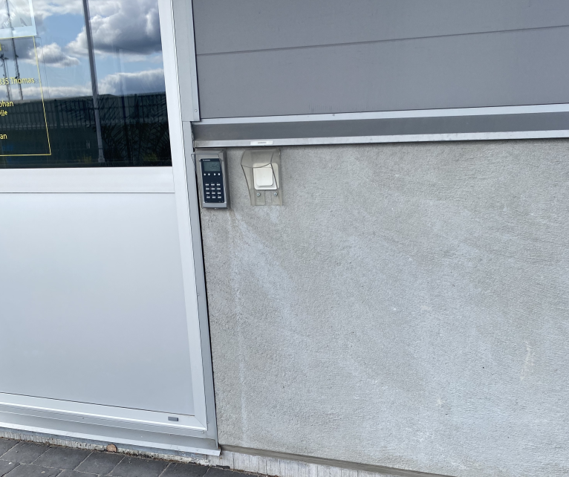

11. När ni sedan kommer tillbaka efter avslutad städning så följer ni samma instruktioner för öppning/avlarmning – se punkt 2.
12. Denna container står på höger sida på vägen ner mot SVEVIA-barackerna. Ta av nätet, släng i soporna och lägg sedan på nätet igen.

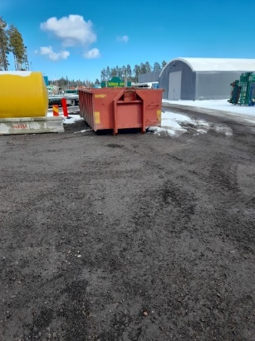
13. Bilarna ska sättas på laddning efter avslutat pass:
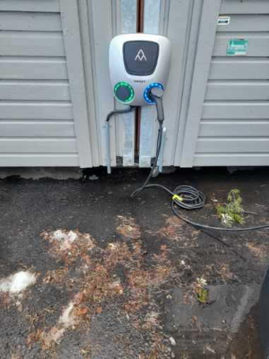 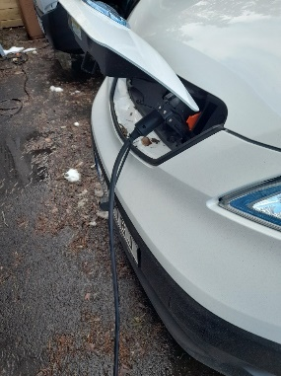
14. Lämna in nycklar, iPads, överblivna sopsäckar i förrådet.
15. Larma på – se punkt 11.
16. Västar, plocktänger, handskar och nyckelknippan med tagg återlämnas:
- Efter avslutat pass lördag – lämna över till någon som har pass på söndag.
- Efter avslutat pass söndag – lämna till:
Bengt Mickelsson
Odalvägen 10 C, Hille
Tel. 070-6213323
Kontakta honom innan!
Stöter ni på bekymmer så är det ok att ringa till Patrik på SVEVIA, 070-2415476.

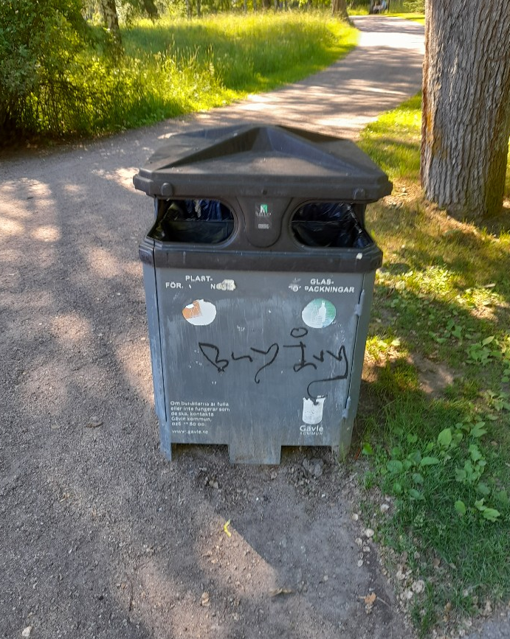
Tunnor som ser ut som denna ska inte tömmas!
Inte heller de tre som står tillsammans vid lekparken i Boulongern.

